ДИДАКТИЧНА ГРА «ЧЕТВЕРТИЙ ЗАЙВИЙ»
Освітні завдання: вправляти дітей у вмінні класифікувати, виділяти із зображень на картинках, що порівнюються ознаки, подібності та відмінності; вмінні міркувати, логічно будувати запитання, робити правильно змістові висновки. Закріпити знання про букви, вміння їх знаходити у словах та викладати. Розвивати пізнавальні здібності дитини, логічне мислення, здатність аналізувати. Виховувати старанність, вміння досягати бажаного результату.
Матеріал: картки із зображенням різноманітними предметами, тваринами, птахами, деревами, одягом, квітами, овочами, ягодами, комахами, меблями, рибами; палички, каштани, камінці.
Хід гри.
- Вихователь пропонує дітям одну картку та розглянути, що на ній зображено (або хто на ній зображений).
- Назвати , що (або хто) зайвий.
Наприклад: на карточці зображені шуба, шарф, кепка та чоботи.
Четвертою зайвою може бути кепка. Тому, що її одягають тільки влітку.
Четвертими можуть бути чоботи. Тому, що вони виготовлені із гуми.
Наприклад: на карточці зображені – ведмідь, заєць, вовк та лисиця.
Четвертий зайвий зайчик. Тому, що тільки зайчик міняє свою шубку з сірої на білу та навпаки; і в нього довгі вуха.
Четвертою зайвою може бути і лисиця. Тому, що у лисиці найдовший хвіст.
Четвертим зайвим може бути і ведмідь. Тому, що тільки ведмеді взимку сплять.
Наприклад: на карточці зображені - лебідь, гусак, качка та курка.
Четверта зайва курка. Тому, що курка не може плавати.
Четвертим зайвим може бути і лебідь. Тому, що у нього пір`я одного кольору. А в інших птахів – багатокольорове.
- Потім дітям пропонується визначити і назвати у кожному слові букву, яка вивчалася на попередніх заняття.
Або назвати і викласти із паличок (камінців, каштанів) першу та останню букви у слові.
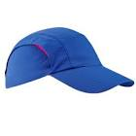 | 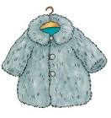
 | 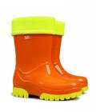

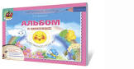 | 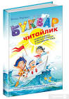
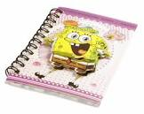 | 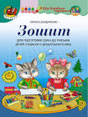

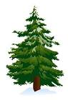 | 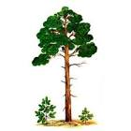
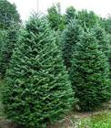 | 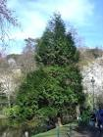

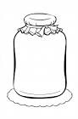 | 
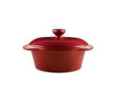 | 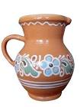

 | 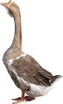
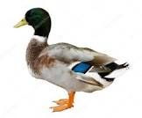 | 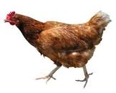

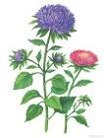 | 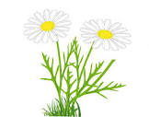
 | 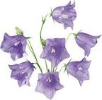

 | 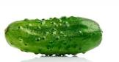
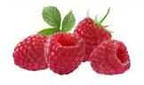 | 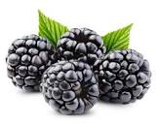

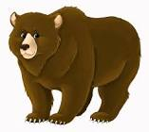 | 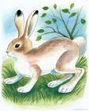
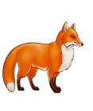 | 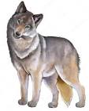

 | 
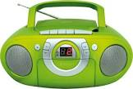 | 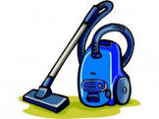

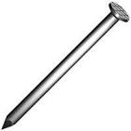 | 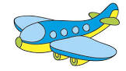
 | 

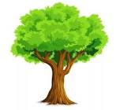 | 
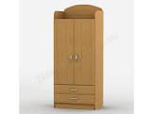 | 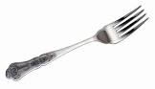

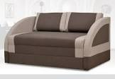 | 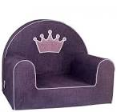
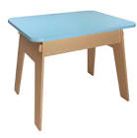 | 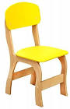

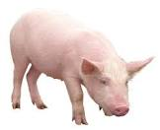 | 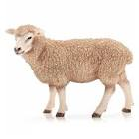
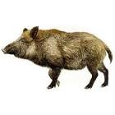 | 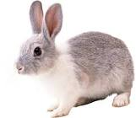

 | 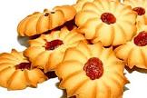
 | 

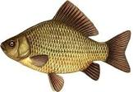 | 
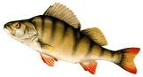 | 